Межрегиональная олимпиада школьников "Будущие исследователи – будущее науки"
История. Финал 2024 г. Время выполнения заданий – 180 минут.
10–11 класс

1. Перед вами изображение найденной в г. Вышгород княжеской печати архаической традиции, на оборотной стороне которой изображен святой Петр. Ответьте на вопросы. Максимально – 6 баллов.
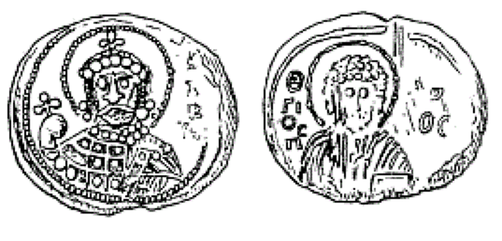 | А) Назовите славянское имя владельца печати. Святополк (2 б.)  Б) Какое прозвище и в связи с чем получил этот князь? Окаянный (2 б.), в связи с убийством Бориса и Глеба (2 б.)
2. Перед вами отрывок из документа XVII в. Ответьте на вопросы. Максимально – 8 баллов.
Прежних обычаев и чинов не переменяти и московских княжеских и боярских родов приезжими иноземцы не понижати. А жалованье денежное и вотчины, кто что имел, тому быти по-прежнему. Суду быти по прежнему обычаю и по судебнику Российского государства, а будет похотят в чем пополнити для укрепления судов, и государю на то поволити с думою бояр и всей земли. А кто винен будет, того по вине его казнит, осудивши наперед с бояры и с думными людьми; а жены, дети, братья, которые того дела не делали, тех не казнити и вотчин у них не отъимати; а не сыскав вины и не осудивши судом всеми бояры, никого не казнити. Доходы государские с городов, с волостей, также с кабаков и с тамог велети государю сбирати по-прежнему; не поговоря с бояры, ни в чем не прибавливати. А которые города от войны запустели, и в те городы и уезды послати государю описати и дозирати, много ль чего убыло, и доходы велети имати по описи и по дозору; а на запустошенные вотчины и поместья дати льготы, поговоря с бояры. Купцам торговати повально по-прежнему.
А) Датируйте документ с точностью до месяца. Август 1610
Б) Назовите фамилию предводителя «семибоярщины», который первым упомянут в списке бояр, подписавших этот договор. Мстиславский
В) Кого бояре собирались признать русским царем? Назовите имя. Владислав
Г) Как звали представителя польской стороны, который вел переговоры с боярами? Укажите фамилию. Жолкевский

3. Заполните пробелы в тексте (возможны повторы). Максимально – 7 баллов (1 б. за каждый верный ответ).
«1)____ родился в 1711 г. в 2)___ губернии, в семье преуспевающего купца. Его отец Василий Дорофеевич был одним из самых образованных людей в Поморье, имел большую библиотеку. Мать Елена Ивановна была дочерью дьякона. Именно она обучила 1)__ грамоте и привила ему любовь к книгам… С детских лет в нем была необычайно сильна жажда знаний, он рано осознал необходимость обучения. В декабре 1730 г. 1)___ ушел с рыбным обозом в 3) (город)___, где в январе 1731 г., выдав себя за дворянского сына, поступил в 4) (учебное заведение)____. Он изучал древние языки, риторику, философию, политику, другие гуманитарные науки… И спустя пять лет, став лучшим студентом…, был в начале 1736 г. направлен в университет при 5) (учреждение) ___. В сентябре 1736 г. три студента 5) ___: 1) ___, Виноградов и Райзер — были направлены в Германию для изучения химии, металлургии, горного дела «и прочих относящихся сюда наук». <…> Жизнь 1)___ и его товарищей за границей осложнялась из-за неурядиц с пересылкой денег на их содержание и обучение. Средства от 5)___ поступали нерегулярно, и студентам приходилось жить в долг. Хотя 6) (имя)___, секретарь тогдашнего президента 5)___ Л. Л. Блюментроста, получал на студентов определенную из 7)___-конторы сумму в 1200 рублей вперед на целый год, но жалованья им определил только по 150 рублей. <…> Примечания и смеху достойно, что, когда 1) ___ уже давно в отечество возвратился и был по штату в 5)__ адъюнктом физического класса на жалованье по 360 рублей, канцелярия на всякий год требовала и получала из 7)___-конторы на содержание его по 400 рублей, и было якобы два 1)__: один в России, другой в Германии».
1) [Михаил Васильевич] Ломоносов, 2) Архангельская, 3) Москва, 4) [Московскую] славяно-греколатинскую академию, 5) [Петербургской] академии [наук], 6) Шумахер, 7) Статc-конторы

4. Ответьте на вопросы к карте. Максимально – 8 баллов (по 2 б.).
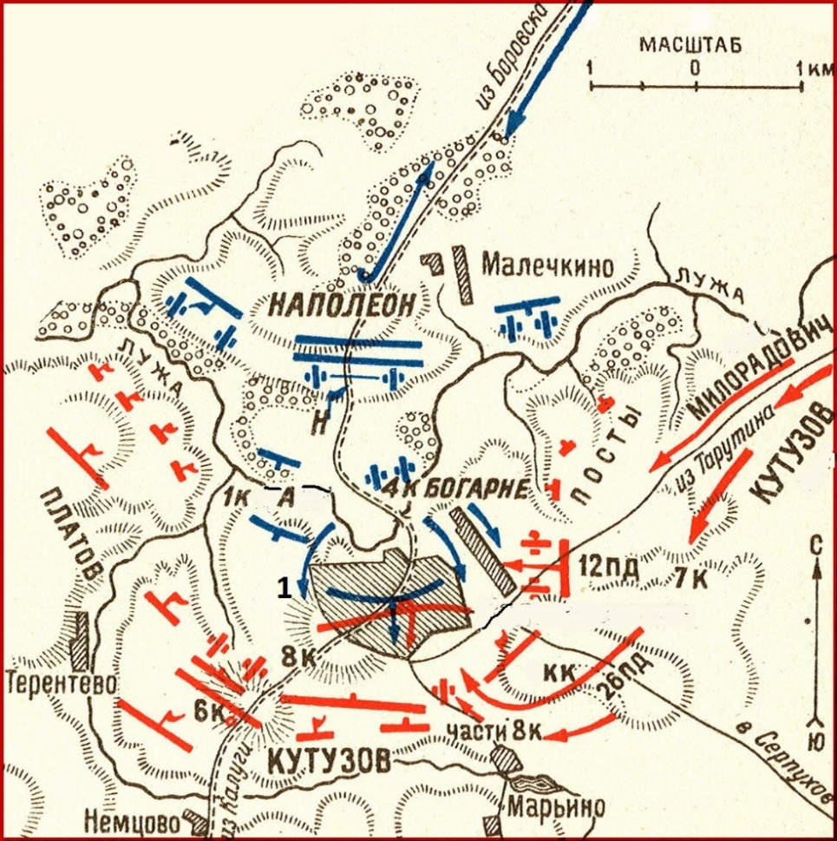

А) Датируйте событие с точностью до месяца. Октябрь 1812.
Б) Укажите название населенного пункта, обозначенного на схеме сражения цифрой 1. Малоярославец
В) Назовите имя военачальника, командующего первым корпусом французской армии, расположение которого отмечено на карте буквой «А». Даву
Г) В чем заключалось историческое значение данного сражения? Русская армия одержала стратегическую победу / началось отступление Наполеоновской армии из России.

5. Ответьте на вопросы к отрывкам из военных мемуаров. Максимально – 8 баллов.

А) «Верховный Главнокомандующий и его заместители настаивали на том, чтобы нанести один главный удар — с плацдарма на Днепре (район Рогачёва), находившегося в руках 3-й армии. Дважды мне предлагали выйти в соседнюю комнату, чтобы продумать предложение Ставки. После каждого такого «продумывания» приходилось с новой силой отстаивать своё решение. Убедившись, что я твёрдо настаиваю на нашей точке зрения, Сталин утвердил план операции в том виде, как мы его представили». О какой операции идет речь? Назовите фамилию автора данного текста, который в приведенном отрывке сообщает о том, что сумел убедить И.В. Сталина в необходимости нанести не один, а два главных удара.
Б) «В 6 час. 45 мин. утра, то есть через 15 минут после начала операции, штаб армии сообщил на командный пункт Роммеля, что ведение огня корабельной артиллерией союзников по участку «Омаха», возможно, является составным элементом тщательно разработанного плана союзников, чтобы отвлечь внимание немцев от участка высадки главных сил в другом месте». Назовите число, месяц и год начала операции и ее кодовое название.
А) Белорусская операция / «Багратион» (2 б.), Рокоссовский (2 б.)
Б) 6 июня 1944 г., «Оверлорд» (2 б.), возможный вариант – «Нептун» (2 б.)
6. Какому юбилейному событию 2024 г. посвящены эти фотографии. Укажите событие (3 б.) и его точную дату (3 б.). Максимально – 6 б.

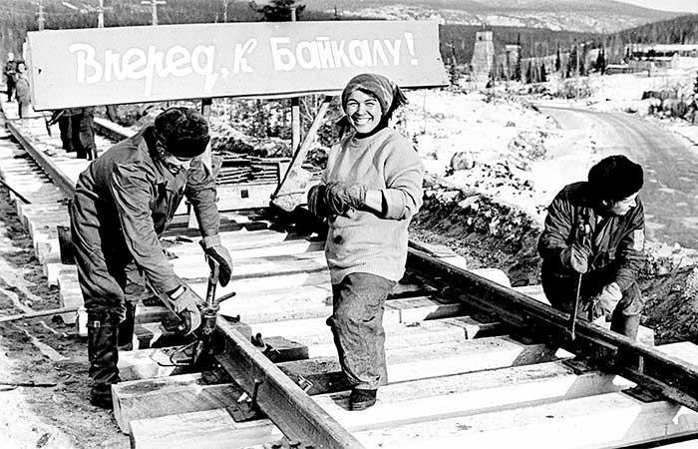
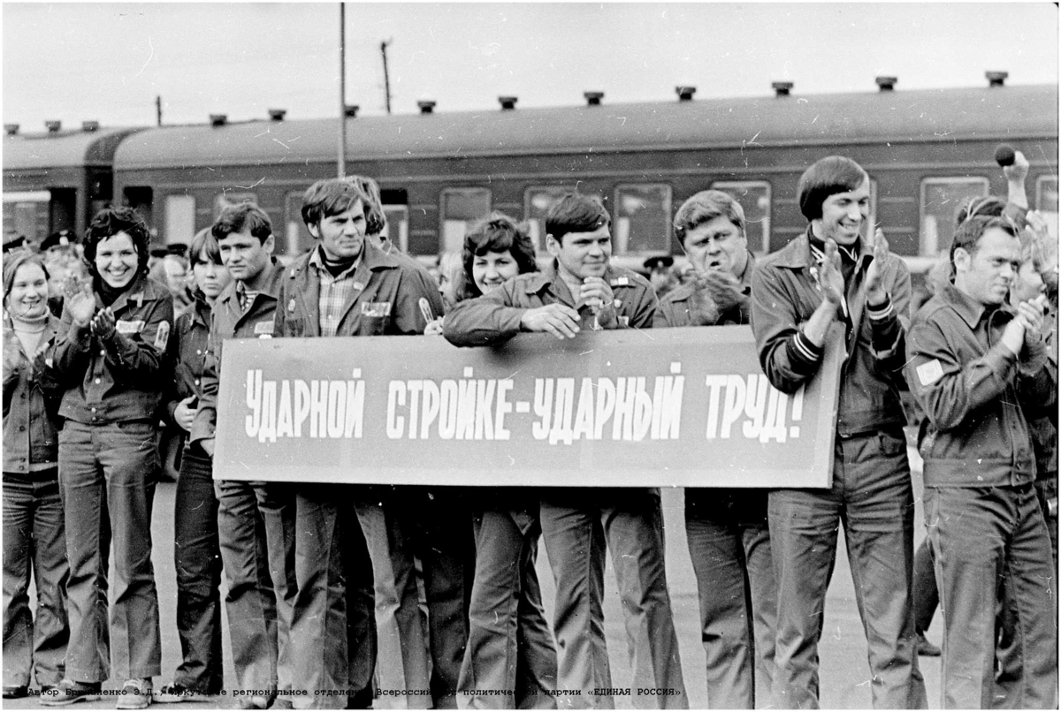
Ответ: строительство Байкало-Амурской магистрали, [официальной датой начала строительства современной Байкало-Амурской магистрали считается] 27 апреля 1974 года, [когда на XVII съезде ВЛКСМ БАМ был объявлен Всесоюзной ударной комсомольской стройкой и первые отряды комсомольцев от-правились покорять тайгу. В этом году исполняется 50 ЛЕТ с начала строительства Байкало-Амурской магистрали (БАМ)].
7. Вычеркните лишнее и определите принцип построения логического ряда. Максимально – 6 баллов (2 балла за каждый верный ответ).
А) Тявзинский договор, Рештский договор, Гянджинский договор, Гюлистанский договор, Туркманчайский договор.
Б) Дежа, кадь, пуз, зобница, пядь.
В) Н.П. Панин, П.А. Пален, К.Г. Левенвольде, П.А. Зубов, Л.Л. Беннигсен.
А) Тявзинский договор, остальные – договоры с Ираном (Персией);
Б) пядь, остальные –– единицы измерения сыпучих тел;
В) К.Г. Левенвольде, остальные –– участники заговора против Павла I.

8. Вам представлены фотографии Верховных главнокомандующих русской армией в период первой мировой войны, имена, период командования. Установите соответствие. Максимально – 16 б.
Последовательность главнокомандующих русской армией в годы первой мировой войны.
А) 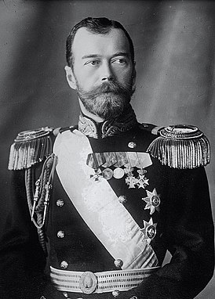 Б)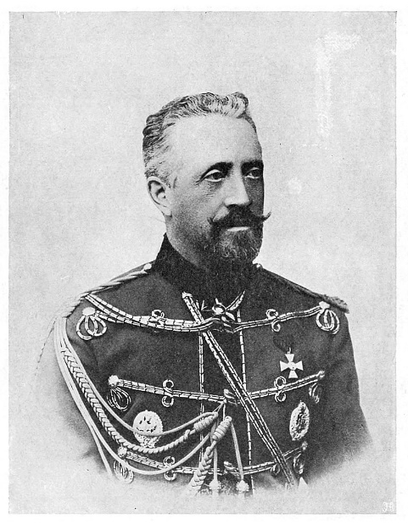 В)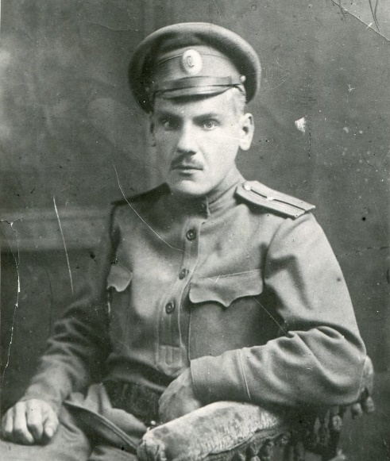
Г) 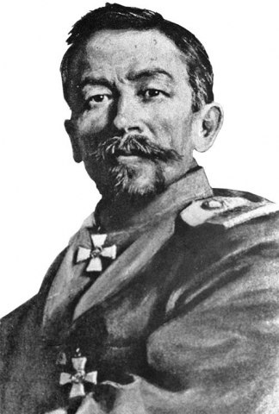 Д)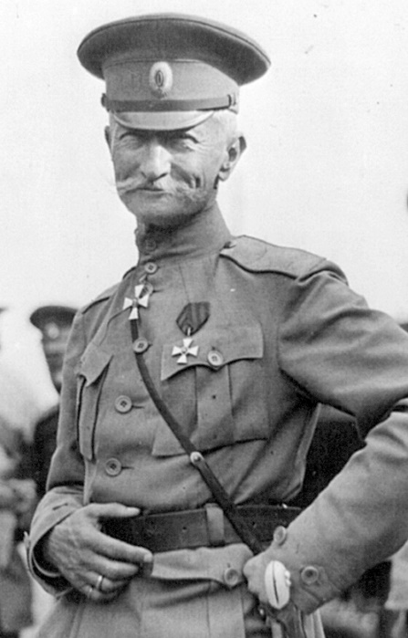 Е)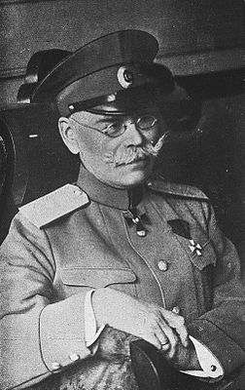

Ж) 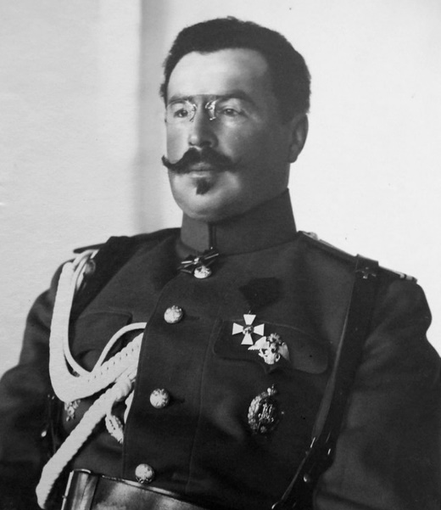 З)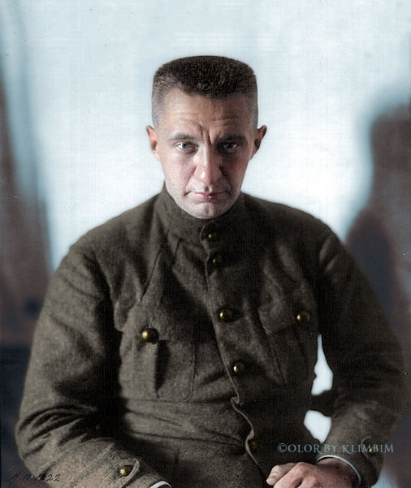
1. Александр Федорович Керенский.  2. Михаил Васильевич Алексеев.  3. Корнилов Лавр Георгиевич.  4. Николай Николаевич Духонин.  5. Николай Васильевич Крыленко.  6. Николай II.  7. Алексей Алексеевич Брусилов.  8. Николай Николаевич младший. | I. Июль 1914 – август 1915  II. Август 1915 – март 1917  III. Апрель – май 1917  IV. Май – июль 1917  V. Июль – август 1917  VI. Август – ноябрь 1917  VII. Ноябрь 1917  VIII. Ноябрь 1917 – март 1918
Ответ можно оформить в виде таблицы.
Фото | Имя | Период командования
А | Николай II | август 1915 – март 1917
Б | Николай Николаевич младший | июль 1914 – август 1915
В | Николай Васильевич Крыленко | ноябрь 1917 – март 1918
Г | Корнилов Лавр Георгиевич | июль – август 1917
Д | Алексей Алексеевич Брусилов | май – июль 1917
Е | Михаил Васильевич Алексеев | апрель – май 1917
Ж | Николай Николаевич Духонин | ноябрь 1917
З | Александр Федорович Керенский | август – ноябрь 1917

9. Согласно Табели о рангах Петра I, каждому из них соответствовало уставное обращение. Укажите класс (классы), соответствующие данному обращению. Максимально – 10 б. (по 2 б.).
Обращение | Классный чин (чины)
1. Ваше благородие | IX - X - XI - XII - XIII - XIV
2. Ваше высокоблагородие | VI - VII - VIII
3. Ваше высокородие | V
4. Ваше превосходительство | III - IV
5. Ваше высокопревосходительство | I - II

10. Историческое эссе. Максимальная оценка – 25 баллов.
Вам предстоит работать с высказываниями историков и современников о событиях и деятелях отечественной истории. Выберите из них одно, которое станет темой Вашего сочинения-эссе. Ваша задача – сформулировать собственное отношение к данному утверждению и обосновать его аргументами, представляющимися Вам наиболее существенными. При выборе темы исходите из того, что Вы:
- ясно понимаете смысл высказывания (не обязательно полностью или даже частично быть согласным с автором, но необходимо понимать, что именно он утверждает);
- можете выразить свое отношение к высказыванию (аргументировано согласиться с автором либо полностью или частично опровергнуть его высказывание);
- располагаете конкретными знаниями (факты, статистические данные, примеры) по данной теме;
- владеете терминами, необходимыми для грамотного изложения своей точки зрения.
При написании работы постарайтесь исходить из того, что Жюри, оценивая Ваше эссе, будет руководствоваться следующими критериями:
I. Обоснованность (актуальность) выбора темы (объяснение выбора темы и задач, которые ставит перед собой в своей работе участник). Максимально – 5 баллов.
II. Творческий характер восприятия темы, ее осмысления. Максимально – 5 баллов.
III. Грамотность использования исторических фактов и терминов. Максимально – 5 баллов.
IV. Четкость и доказательность основных положений работы. Максимально – 5 баллов.
V. Знание различных точек зрения по избранному вопросу. Максимально – 5 баллов.
1. «Монголы XII—XIII вв. были молодым этносом и вели себя так же, как и все другие этносы в фазе подъема» (Л.Н. Гумилев).

2. В конце XV в. русское искусство, до того находившееся всецело под влиянием византийской традиции, испытало мощное влияние итальянской культуры (Р.Г. Скрынников).

3. «Царь Иван IV относился к успехам западной культуры и цивилизации прагматически. Он старался привлечь в страну английских купцов, выписывал в Москву иноземных мастеров и врачей, радел о приобретении гаваней на Балтийском море и развитии торговли со странами Западной Европы. Но его доктрина и бесконечные завоевательные войны неизбежно вели к изоляции России от западного мира. Курбский недаром упрекал царя, что тот “затворил” Русь “как бы во адовой твердыне”. Считая свое царство главным и последним оплотом истинной веры во вселенной, Иван IV с недоверием относился к западной латинской премудрости» (Р.Г. Скрынников).

4. «Николай Павлович первым из числа правителей императоров осознал, что Россия –– не просто империя, но что это –– Православная Империя» (А.Н. Боханов).

5. «Не найдены документы, в которых бы говорилось о наличии у сталинского режима замысла уничтожить украинский народ... Голод 1932–1933 г. –– это не национальный, а интернациональный советский голод, от которого пострадало все население Советского Союза, и степень этих страданий определялась не национальной принадлежностью, а местом проживания» (В. Кондрашин).

6. «Политический процесс 1945–1953 гг. не совсем укладывается в расхожие представления о постоянном нарастании черт тоталитаризма в годы правления Сталина. В тот период тесно переплетались два противоположных курса — на сохранение и развитие репрессивной роли государства и на формальную демократизацию политической системы» (А.И. Вдовин).

7. «Как бы ни сложно было для нас осуществлять такую тактику, для нас всегда было лучше быть ближе к Москве или Пекину, чем они были друг к другу –– за исключением ограничивающего случая советской атаки на Китай» (Г. Киссинджер).

Межрегиональная олимпиада школьников "Будущие исследователи – будущее науки"
История. Финал 2024 г. Время выполнения заданий – 180 минут.
9 класс
1. Перед вами изображение найденной в г. Вышгород княжеской печати архаической традиции, на оборотной стороне которой изображен святой Петр. Ответьте на вопросы. Максимально – 6 б.
А) Назовите славянское имя владельца печати. Святополк (2 б.)
Б) Какое прозвище и в связи с чем получил этот князь? Окаянный (2 б.), в связи с убийством Бориса и Глеба (2 б.)

2. Вычеркните лишнее и определите принцип построения логического ряда. Максимально – 6 б. (2 б. за каждый верный ответ).
А) Тявзинский договор, Рештский договор, Гянджинский договор, Гюлистанский договор, Туркманчайский договор.
Б) Дежа, кадь, пуз, зобница, пядь.
В) Н.П. Панин, П.А. Пален, К.Г. Левенвольде, П.А. Зубов, Л.Л. Беннигсен.

А) Тявзинский договор, остальные – договоры с Ираном (Персией); Б) пядь, остальные –– единицы измерения сыпучих тел; В) К.Г. Левенвольде, остальные –– участники заговора против Павла I.

3. Согласно Табели о рангах Петра I, каждому из них соответствовало уставное обращение. Укажите класс (классы), соответствующие данному обращению. Максимально – 10 б.
Обращение | Классный чин (чины)
- Ваше благородие | IX - X - XI - XII - XIII - XIV
- Ваше высокоблагородие | VI - VII - VIII
- Ваше высокородие | V
- Ваше превосходительство | III - IV
- Ваше высокопревосходительство | I - II

4. Перед вами отрывок из документа XVII в. Ответьте на вопросы. Максимально – 8 б. (по 2 б.).
Прежних обычаев и чинов не переменяти и московских княжеских и боярских родов приезжими иноземцы не понижати. А жалованье денежное и вотчины, кто что имел, тому быти по-прежнему. Суду быти по прежнему обычаю и по судебнику Российского государства, а будет похотят в чем пополнити для укрепления судов, и государю на то поволити с думою бояр и всей земли. А кто винен будет, того по вине его казнит, осудивши наперед с бояры и с думными людьми; а жены, дети, братья, которые того дела не делали, тех не казнити и вотчин у них не отъимати; а не сыскав вины и не осудивши судом всеми бояры, никого не казнити. Доходы государские с городов, с волостей, также с кабаков и с тамог велети государю сбирати по-прежнему; не поговоря с бояры, ни в чем не прибавливати. А которые города от войны запустели, и в те городы и уезды послати государю описати и дозирати, много ль чего убыло, и доходы велети имати по описи и по дозору; а на запустошенные вотчины и поместья дати льготы, поговоря с бояры. Купцам торговати повально по-прежнему.
А) Датируйте документ с точностью до месяца. Август 1610
Б) Назовите фамилию предводителя «семибоярщины», который первым упомянут в списке бояр, подписавших этот договор. Мстиславский
В) Кого бояре собирались признать русским царем? Назовите имя. Владислав
Г) Как звали представителя польской стороны, который вел переговоры с боярами? Укажите фамилию. Жолкевский

5. Заполните пробелы в тексте (возможны повторы). Максимально – 7 баллов (1 б. за каждый верный ответ).
«1)___ родился в 1711 г. в 2)___ губернии, в семье преуспевающего купца. Его отец Василий Дорофеевич был одним из самых образованных людей в Поморье, имел большую библиотеку. Мать Елена Ивановна была дочерью дьякона. Именно она обучила 1)__ грамоте и привила ему любовь к книгам… С детских лет в нем была необычайно сильна жажда знаний, он рано осознал необходимость обучения. В декабре 1730 г. 1)___ ушел с рыбным обозом в 3) (город)___, где в январе 1731 г., выдав себя за дворянского сына, поступил в 4) (учебное заведение)____. Он изучал древние языки, риторику, философию, политику, другие гуманитарные науки… И спустя пять лет, став лучшим студентом…, был в начале 1736 г. направлен в университет при 5) (учреждение) ___. В сентябре 1736 г. три студента 5) ___: 1) ___, Виноградов и Райзер — были направлены в Германию для изучения химии, металлургии, горного дела «и прочих относящихся сюда наук». <…> Жизнь 1)___ и его товарищей за границей осложнялась из-за неурядиц с пересылкой денег на их содержание и обучение. Средства от 5)___ поступали нерегулярно, и студентам приходилось жить в долг. Хотя 6) (имя)___, секретарь тогдашнего президента 5)___ Л. Л. Блюментроста, получал на студентов определенную из 7)___-конторы сумму в 1200 рублей вперед на целый год, но жалованья им определил только по 150 рублей. <…> Примечания и смеху достойно, что, когда 1) ___ уже давно в отечество возвратился и был по штату в 5)__ адъюнктом физического класса на жалованье по 360 рублей, канцелярия на всякий год требовала и получала из 7)___-конторы на содержание его по 400 рублей, и было якобы два 1)__: один в России, другой в Германии».
1) [Михаил Васильевич] Ломоносов, 2) Архангельская, 3) Москва, 4) [Московскую] славяно-греколатинскую академию, 5) [Петербургской] академии [наук], 6) Шумахер, 7) Статc-конторы
6. Ответьте на вопросы к карте. Максимально – 8 баллов (по 2 б.).
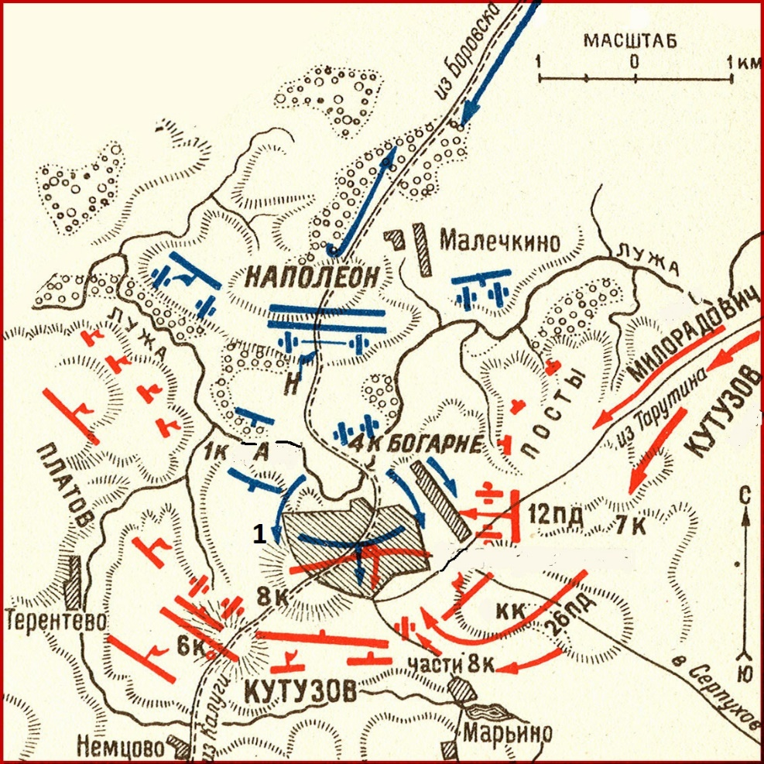

А) Датируйте событие с точностью до месяца. Октябрь 1812.
Б) Укажите название населенного пункта, обозначенного на схеме сражения цифрой 1. Малоярославец
В) Назовите имя военачальника, командующего первым корпусом французской армии, расположение которого отмечено на карте буквой «А». Даву
Г) В чем заключалось историческое значение данного сражения? Русская армия одержала стратегическую победу / началось отступление Наполеоновской армии из России.

7. Дополните схему, указав органы государственной власти, обозначенные буквами «А», «Б», «В», «Г». Максимально – 12 баллов (3 б. за каждый верный ответ).
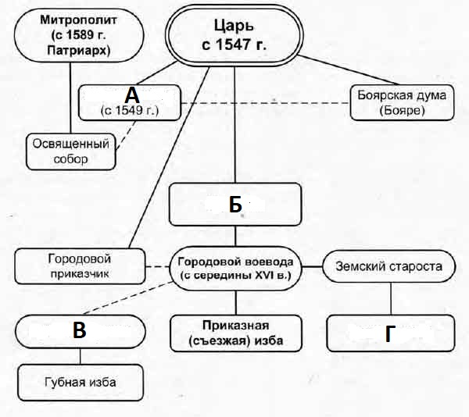
А. Земский собор, Б. Приказы, В) Губной староста, Г) Земская изба

8. Дополните генеалогическую схему, указав имена, обозначенные буквами «А», «Б», «В», «Г». Максимально – 8 б. (2 б. за каждый верный ответ).
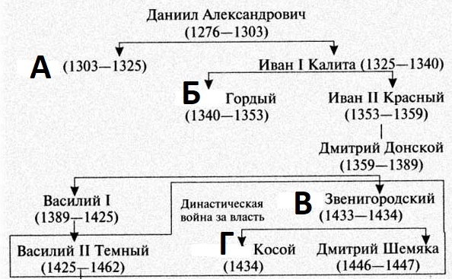

А. Юрий, Б. Симеон Гордый, В. Юрий, Г. Василий

9. Соотнесите событие и современника. Максимально – 10 баллов (2 б. за каждый верный ответ).

1 | Начало книгопечатания | А | Ярослав Мудрый
2 | Строительство Софийского собора в Новгороде | Б | Гаврила Олексич
3 | Невская битва | В | Софья Палеолог
4 | Грюнвальдская битва | Г | Софья Витовтовна
5 | Строительство Грановитой палаты | Д | Андрей Курбский

1. Д, 2. А, 3. Б, 4. Г, 5. В.

10. Историческое эссе (максимальная оценка – 25 баллов)
Вам предстоит работать с высказываниями историков и современников о событиях и деятелях отечественной истории. Выберите из них одно, которое станет темой Вашего сочинения-эссе. Ваша задача – сформулировать собственное отношение к данному утверждению и обосновать его аргументами, представляющимися Вам наиболее существенными. При выборе темы исходите из того, что Вы:
- ясно понимаете смысл высказывания (не обязательно полностью или даже частично быть согласным с автором, но необходимо понимать, что именно он утверждает);
- можете выразить свое отношение к высказыванию (аргументировано согласиться с автором либо полностью или частично опровергнуть его высказывание);
- располагаете конкретными знаниями (факты, статистические данные, примеры) по данной теме;
- владеете терминами, необходимыми для грамотного изложения своей точки зрения.

При написании работы постарайтесь исходить из того, что Жюри, оценивая Ваше эссе, будет руководствоваться следующими критериями:
I. Обоснованность (актуальность) выбора темы (объяснение выбора темы и задач, которые ставит перед собой в своей работе участник). Максимально – 5 баллов.
II. Творческий характер восприятия темы, ее осмысления. Максимально – 5 баллов.
III. Грамотность использования исторических фактов и терминов. Максимально – 5 баллов.
IV. Четкость и доказательность основных положений работы. Максимально – 5 баллов.
V. Знание различных точек зрения по избранному вопросу. Максимально – 5 баллов.

1. «Монголы XII—XIII вв. были молодым этносом и вели себя так же, как и все другие этносы в фазе подъема» (Л.Н. Гумилев).

2. «Глубоким гениальным наследственным историческим чутьем Александр понял, что в его историческую эпоху основная опасность для православия и своеобразия русской культуры грозит с Запада, а не с Востока, от латинства, а не от монгольства» (Г.В. Вернадский).

3. В конце XV в. русское искусство, до того находившееся всецело под влиянием византийской традиции, испытало мощное влияние итальянской культуры (Р.Г. Скрынников).

4. «Царь Иван IV относился к успехам западной культуры и цивилизации прагматически. Он старался привлечь в страну английских купцов, выписывал в Москву иноземных мастеров и врачей, радел о приобретении гаваней на Балтийском море и развитии торговли со странами Западной Европы. Но его доктрина и бесконечные завоевательные войны неизбежно вели к изоляции России от западного мира. Курбский недаром упрекал царя, что тот “затворил” Русь “как бы во адовой твердыне”. Считая свое царство главным и последним оплотом истинной веры во вселенной, Иван IV с недоверием относился к западной латинской премудрости» (Р.Г. Скрынников).

5. «Петр удивил Европу своими победами, –– Екатерина приучила ее к нашим победам» (Н.М. Карамзин).

6. «С именем Аракчеева, который известен как реакционер и творец военных поселений, связаны реальные шаги по отмене крепостного права» (В.А. Никонов).

7. «Николай Павлович первым из числа правителей императоров осознал, что Россия –– не просто им-перия, но что это –– Православная Империя» (А.Н. Боханов).
Межрегиональная олимпиада школьников "Будущие исследователи – будущее науки"
История. Финал 2024 г. Время выполнения заданий – 180 минут.
8 класс

1. Имя этого святого тесно связано с историей России. Внимательно прочитайте отрывок и вставьте пропущенные слова в текст (возможны повторы). По 2 б., максимально – 14 б.
На Руси почитание 1)___ Победоносца приобрело особое значение. Сидящий верхом на коне и поражающий змия он запечатлён в центре герба Российского государства. Особое почитание святого на Руси ввёл 2)____. В 1030 году после победы над чудью, он устроил Юрьев храм под 3)____, в 1036 году после победы над печенегами основал в 4)___ монастырь святого 1)___. На освящение храма 26 ноября (по старому стилю) князь повелел по всей Руси «творить праздник» святого 1)___ ежегодно. Со времен Димитрия Донского, после Куликовской битвы, этот святой считается покровителем 5)___ . Также этот святой - покровитель 6)____ . День великомученика 1)___ в народе еще называют «Юрьев день», в этот день с 1497 г. крестьяне могли 7)___.
1) Георгий, 2) Ярослав Мудрый, 3) Новгород, 4) Киев, 5) Москвы, 6) воинства, 7) переходить к другому помещику.
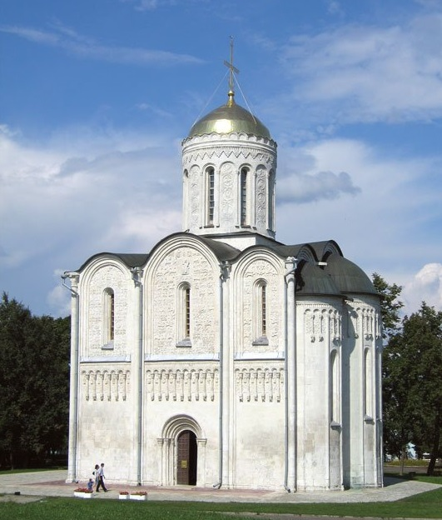 | 2. А) Как называется данный архитектурный памятник? (3 б.) Б) Датируйте его строительство с точностью до десятилетия (3 б.). В) Кто был инициатором постройки? (2 б.)  Максимально – 8 б.  А) Дмитриевский собор Б) 1190-е В) Всеволод Большое Гнездо
3. Заполните пробелы в тексте (возможны повторы). Максимально – 8 б. (по 2 б. за верный ответ).
Бои на 1) (река)___ продолжались четыре дня. Броды на реке были неширокими, что помешало хану ввести в дело большие массы конницы. Противники осыпали друг друга стрелами. Русские палили также из пушек и пищалей. Русские полки возглавлял наследник Иван 2) (прозвище)___. Фактически же военными действиями руководили опытные воеводы князья Холмский, Оболенский, Ряполовский. Столкновения на 1)___ могли привести к кровопролитному сражению. Но 3) (имя князя)__ и его воеводы не искали такого сражения. В ставку к 4)___-хану выехал сын боярский Иван Товарков-Пушкин. Хан отказался принять от гонца дары — «тешь великую» и потребовал, чтобы 3)__ сам явился к нему с повинной и был «у царева стремени». Дипломатический демарш был не более чем уловкой со стороны 3)___. Ему нужно было перемирие с татарами, хотя бы временное, и он достиг своей цели. <…> Обмен гонцами привел к прекращению боевых действий на 1)__. Едва начались переговоры, 4)___-хан отошел от переправ и остановился в двух верстах от берега. 3)__ мог торжествовать. Его затея увенчалась успехом. Хан стоял на 1)__ «десять ден», из них шесть он потратил на заведомо бесплодные и никчемные переговоры.
1) Угра, 2) Молодой, 3) Ивана [III], 4) Ахмат

4. Соотнесите событие и современника. Максимально – 15 баллов (3 б. за каждый верный ответ).

1 | Начало книгопечатания | А | Ярослав Мудрый
2 | Строительство Софийского собора в Новгороде | Б | Гаврила Олексич
3 | Невская битва | В | Софья Палеолог
4 | Грюнвальдская битва | Г | Софья Витовтовна
5 | Строительство Грановитой палаты | Д | Андрей Курбский
5. Дополните схему, указав органы государственной власти, обозначенные буквами «А», «Б», «В», «Г». Максимально – 12 баллов (3 б. за каждый верный ответ).
А. Земский собор, Б. Приказы, В) Губной староста, Г) Земская изба
6. Ответьте на вопросы. Максимально – 6 баллов (2б. за каждый верный ответ).
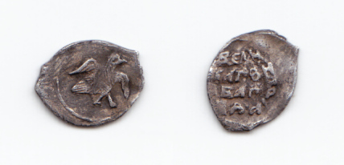 | А) Как называется эта монета? Полушка  Б) В чье правление она была отчеканена? Иван IV  В) Какому количеству таких монет была равна одна копейка? 4
7. Сопоставьте средневековые этносы и территорию их проживания (указаны современные области России). По 1 б. за верное соответствие, максимально –– 8 баллов.
I. Мещера а) Саратовская, Волгоградская области
II. Мурома б) восток Ленинградской области, запад Вологодской области,
юго-восток Карелии
III. Меря в) Московская область
IV. Буртасы г) юг Владимирской области
V. Голядь д) юг Архангельской области, восток Вологодской области
VI. Водь, ижора е) Рязанская область, юго-запад Нижегородской области
VII. Весь ж) запад Ленинградской области
VIII. Чудь заволочская з) Ивановская, Ярославская, Костромская области
I – е, II – г, III – з , IV – а, V – в, VI – ж, VII – б, VIII – д

8. Ответьте на вопросы к схеме сражения. Максимально – 9 баллов.
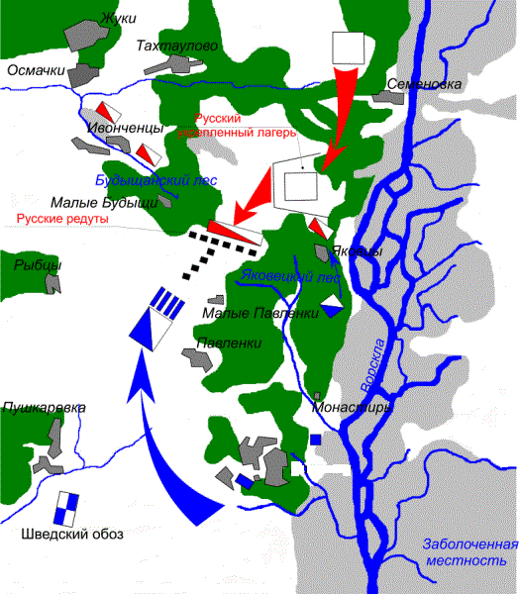
1) Какое событие изображено на карте? Полтавская битва (2 б.)
2) Укажите его точную дату. 27 июня (8 июля) 1709 г. (2 б., тольк год – 1 б.)
3) В ходе какой войны произошло это событие? Северная война [1700-1721 гг.] (1 б.)
4) Чем оно закончилось для нашей страны? Ответ: победой русских войск (1 б.)
5) Какие последствия имело это сражение? (до 4 б., при наличии минимум двух последствий)
Примерные варианты ответа (возможны иные формулировки):
- В результате Полтавской битвы армия короля Карла XII была настолько обескровлена, что уже не могла вести активных наступательных действий.
- Военное могущество Швеции было подорвано, и в Северной войне произошёл перелом в пользу России.
- Конец доминирования Швеции в Европе На встрече с саксонским курфюрстом Августом II в Торуни был вновь заключён военный союз Саксонии с Россией. Датский король также вновь выступил против Швеции, причём теперь, благодаря приобретённому авторитету, России это не стоило ни денежных субсидий, ни посылки воинского контингента

9. Дополните генеалогическую схему, указав имена, обозначенные буквами «А», «Б», «В», «Г». По 3 б., максимально – 12 б.
А. Юрий, Б. Симеон Гордый, В. Юрий, Г. Василий
10. Прочитайте отрывок из документа и ответьте на вопросы. Максимально – 8 баллов.
«Посем же государь и сея разсмотри, которые велможы и всякие воини многыми землями завладали, службою оскудеша, –– не против государева жалования и своих вотчин служба их, –– государь же им уровнения творяше: в поместьях землемерие им учиниша, комуждо что достойно, так устроиша, преизлишки же разделиша неимущим; а с вотчин и с поместья уложеную службу учини же: со ста четвертей добрые угожей земли человек на коне и в доспехе полном, а в далной поход о дву конь, и хто послужит по земли и государь их жалует своим жалованием, кормлении, и на уложеные люди дает денежное жалование…».
А) Укажите название (3 б.) и год издания (3 б.) данного документа. Уложение о службе 1556 г.
Б) Каково значение упомянутой в документе меры площади –– «четверть» (в м.кв. или га)? (2 б.)
~ 0,5 га или ~ 5000 м.кв.

Межрегиональная олимпиада школьников "Будущие исследователи – будущее науки"
История. Финал 2024 г. Время выполнения заданий – 180 минут.
7 класс
1. Имя этого святого тесно связано с историей России. Внимательно прочитайте отрывок и вставьте пропущенные слова в текст (возможны повторы). По 2 б., максимально –– 14 б.
На Руси почитание 1)___ Победоносца приобрело особое значение. Сидящий верхом на коне и поражающий змия он запечатлён в центре герба Российского государства. Особое почитание святого на Руси ввёл 2)____. В 1030 году после победы над чудью, он устроил Юрьев храм под 3)____, в 1036 году после победы над печенегами основал в 4)___ монастырь святого 1)___. На освящение храма 26 ноября (по старому стилю) князь повелел по всей Руси «творить праздник» святого 1)___ ежегодно. Со времен Димитрия Донского, после Куликовской битвы, этот святой считается покровителем 5)___ . Также этот святой - покровитель 6)___ . День великомученика 1)___ в народе еще называют «Юрьев день», в этот день с 1497 г. крестьяне могли 7)___.
- Георгий, 2) Ярослав Мудрый, 3) Новгород, 4) Киев, 5) Москвы, 6) воинства, 7) переходить к другому помещику.
2. А) Как называется данный архитектурный памятник? (3 б.) Б) Датируйте его строительство с точностью до десятилетия (3 б.). В) Кто был инициатором постройки? (2 б.)
Максимально – 8 б.
А) Дмитриевский собор Б) 1190-е В) Всеволод Большое Гнездо

3. Заполните пробелы в тексте (возможны повторы). Максимально – 8 баллов (по 2 б.).
Бои на 1) (река)___ продолжались четыре дня. Броды на реке были неширокими, что помешало хану ввести в дело большие массы конницы. Противники осыпали друг друга стрелами. Русские палили также из пушек и пищалей. Русские полки возглавлял наследник Иван 2) (прозвище)___. Фактически же военными действиями руководили опытные воеводы князья Холмский, Оболенский, Ряполовский. Столкновения на 1)___ могли привести к кровопролитному сражению. Но 3) (имя князя)___ и его воеводы не искали такого сражения. В ставку к 4)___-хану выехал сын боярский Иван Товарков-Пушкин. Хан отказался принять от гонца дары — «тешь великую» и потребовал, чтобы 3)__ сам явился к нему с повинной и был «у царева стремени». Дипломатический демарш был не более чем уловкой со стороны 3)___. Ему нужно было перемирие с татарами, хотя бы временное, и он достиг своей цели. <…> Обмен гонцами привел к прекращению боевых действий на 1)__. Едва начались переговоры, 4)___-хан отошел от переправ и остановился в двух верстах от берега. 3)__ мог торжествовать. Его затея увенчалась успехом. Хан стоял на 1)__ «десять ден», из них шесть он потратил на заведомо бесплодные и никчемные переговоры.
1) Угра, 2) Молодой, 3) Ивана [III], 4) Ахмат
4. Соотнесите событие и современника. Максимально –– 15 б. (3 б. за каждый верный ответ).

1 | Начало книгопечатания | А | Ярослав Мудрый
2 | Строительство Софийского собора в Новгороде | Б | Гаврила Олексич
3 | Невская битва | В | Софья Палеолог
4 | Грюнвальдская битва | Г | Софья Витовтовна
5 | Строительство Грановитой палаты | Д | Андрей Курбский

1. Д, 2. А, 3. Б, 4. Г, 5. В.

5. Дополните схему, указав органы государственной власти, обозначенные буквами «А», «Б», «В», «Г». Максимально – 12 баллов (3 б. за каждый верный ответ).
А. Земский собор, Б. Приказы, В) Губной староста, Г) Земская изба
6. Ответьте на вопросы. Максимально – 6 баллов (2б. за каждый верный ответ).
А) Как называется эта монета? Полушка
Б) В чье правление она была отчеканена? Иван IV
В) Какому количеству таких монет была равна одна копейка? 4
7. Ответьте на вопросы к карте. Максимально – 9 баллов.

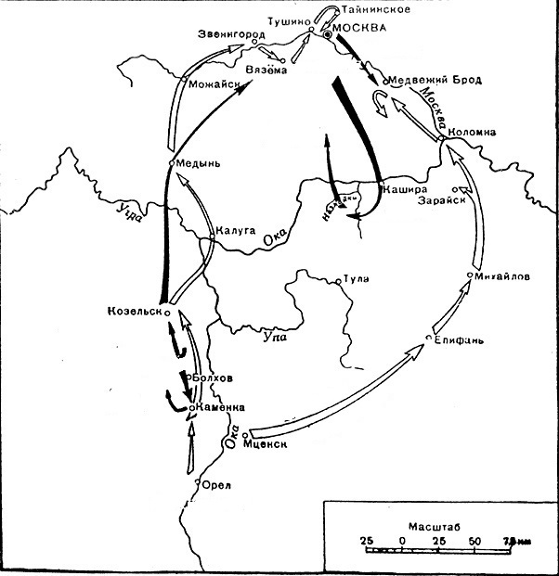
А) Какое событие показано на карте? Поход Лжедмитрия II на Москву (3 б.)
Б) Датируйте данное событие с точностью до года? 1608 (3 б.)
В) Кто в то время занимал московский престол? Василий Шуйский (3 б.)
8. Сопоставьте средневековые этносы и территорию их проживания (указаны современные области России). По 1 б. за верное соответствие, максимально –– 8 баллов.
I. Мещера а) Саратовская, Волгоградская области
II. Мурома б) восток Ленинградской области, запад Вологодской области,
юго-восток Карелии
III. Меря в) Московская область
IV. Буртасы г) юг Владимирской области
V. Голядь д) юг Архангельской области, восток Вологодской области
VI. Водь, ижора е) Рязанская область, юго-запад Нижегородской области
VII. Весь ж) запад Ленинградской области
VIII. Чудь заволочская з) Ивановская, Ярославская, Костромская области
I – е, II – г, III – з , IV – а, V – в, VI – ж, VII – б, VIII – д

9. Дополните генеалогическую схему, указав имена, обозначенные буквами «А», «Б», «В», «Г». По 3 б., максимально –– 12 б.
А. Юрий, Б. Симеон Гордый, В. Юрий, Г. Василий

10. Прочитайте отрывок из документа и ответьте на вопросы. Максимально – 8 баллов.
«Посем же государь и сея разсмотри, которые велможы и всякие воини многыми землями завладали, службою оскудеша, –– не против государева жалования и своих вотчин служба их, –– государь же им уровнения творяше: в поместьях землемерие им учиниша, комуждо что достойно, так устроиша, преизлишки же разделиша неимущим; а с вотчин и с поместья уложеную службу учини же: со ста четвертей добрые угожей земли человек на коне и в доспехе полном, а в далной поход о дву конь, и хто послужит по земли и государь их жалует своим жалованием, кормлении, и на уложеные люди дает денежное жалование…».
А) Укажите название (3 б.) и год издания (3 б.) данного документа. Уложение о службе 1556 г.
Б) Каково значение упомянутой в документе меры площади –– «четверть» (в м.кв. или га)? (2 б.)
~ 0,5 га или ~ 5000 м.кв.

